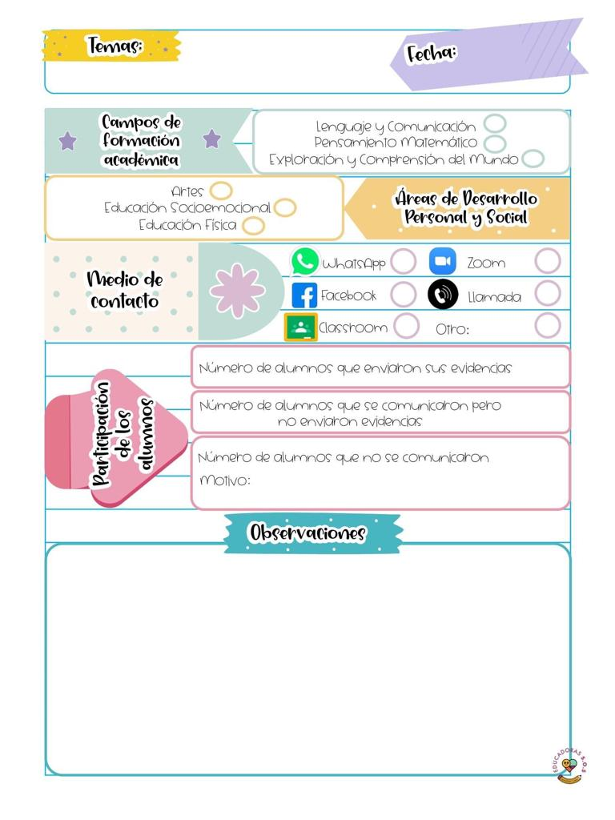

En la clase de el día de hoy bailaron una canción llamada vamos a ver como es?, luego contaron la historia de los tres cerditos y el lobo feroz pero cambiando el orden en el que sucedieron, luego usaron algunas imágenes para realtar su propia historia de los tres cerditos luego proyectaron unos videos de niños cambiando el orden de los cuentos luego contaron una historia acerca de un lobo y una casa que estaba hecha de frutas y verduras y asi tenia varias cosas diferentes a la historia original.

Luego contaron una historia y la estaban dramatizando acerca de una niña que se llamaba Sury y quería imitar a un ave, un elefante, un panda, mientras ella imitaba también a las serpientes y a diferentes animales , hicieron énfasis acerca de lo importante que es saber que todos somos diferentes y especiales al momento de hacer algo.

.

26 de mayo de 2021

**Nombre del jardín de niños: Eutimio Cuellar Goribar**

**Grupo que atiende grado y sección: 3° A**

**Nombre de la educadora practicante Itzel Sarahid García Balderas**